地图三要素课后练习
1.有关甲、乙两图的叙述，正确的是( )
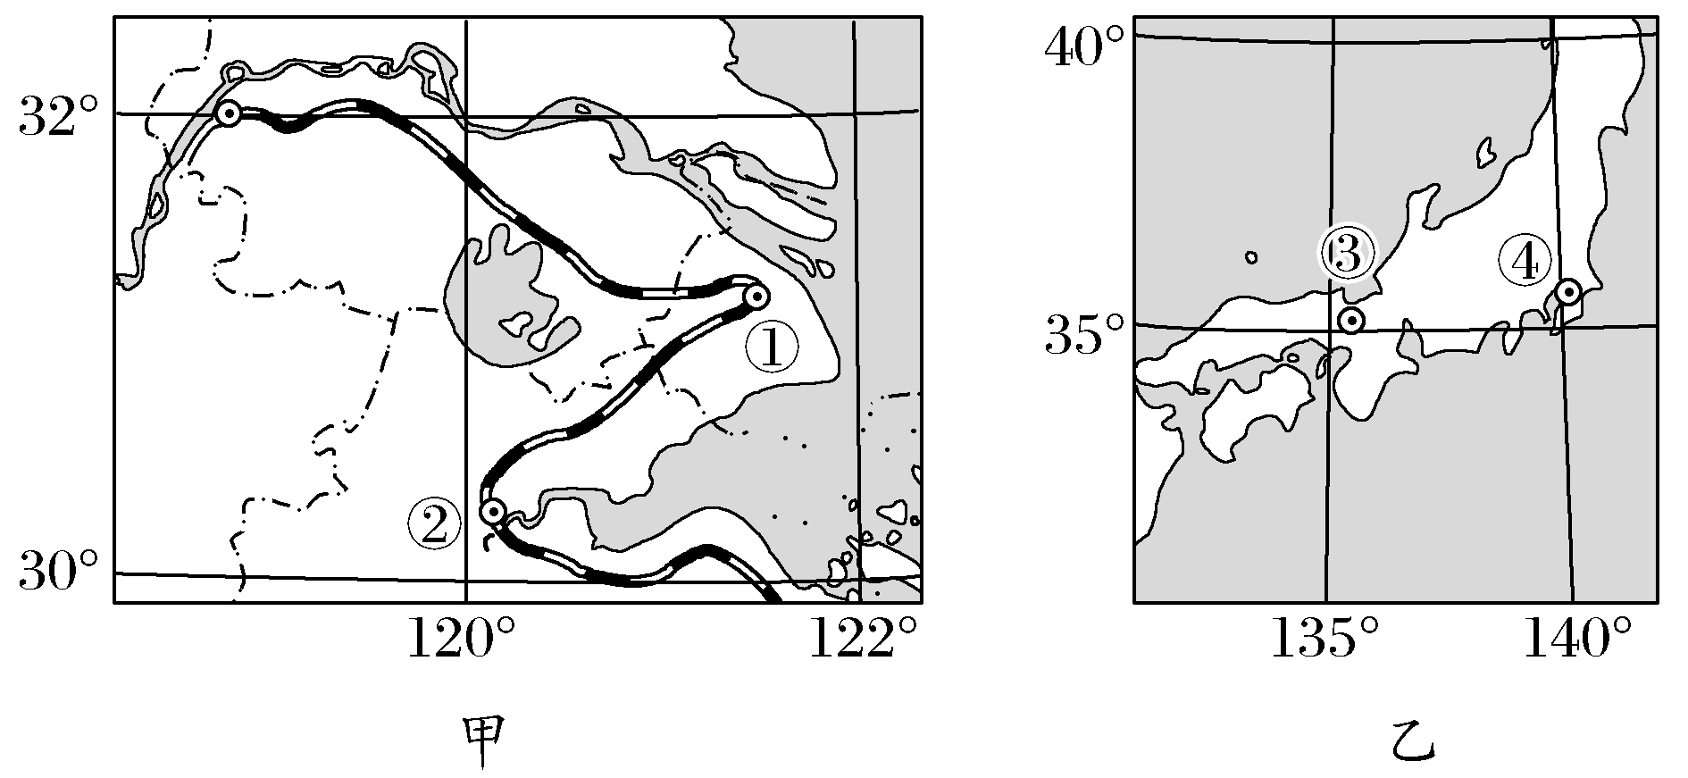
A.甲图的比例尺较乙图小
B.乙图所描述的内容简略
C.①②城市比③④城市之间的实地距离远
D.①城市在④城市的东北方向
新生小李入学，从大门H出发按顺时针方向匀速沿学校外缘走了一圈，手机计步器显示走了3 600步，计1 800 m(轨迹如图)。据此回答2～3题。
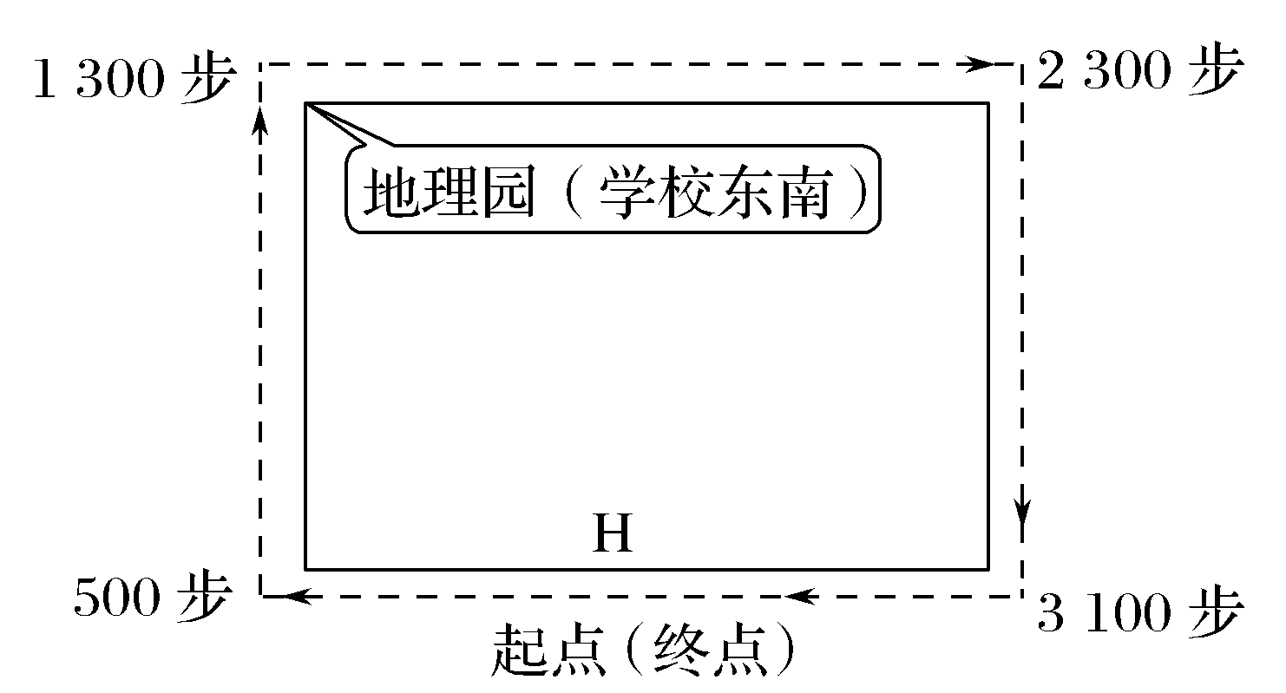
2.小李出发的校门，位于学校( )
A.东侧 B.南侧
C.西侧 D.北侧
3.学校面积最接近( )
A.18 000 m² B.20 000 m²
C.200 000 m² D.360 000 m²

我国沿海地区某中学地理兴趣小组在学校附近开展实地高程测量，按一定等高距绘制了下面的等高线(单位：米)地形图，并在图中按相同比例绘出学校的范围。据此完成4～5题。
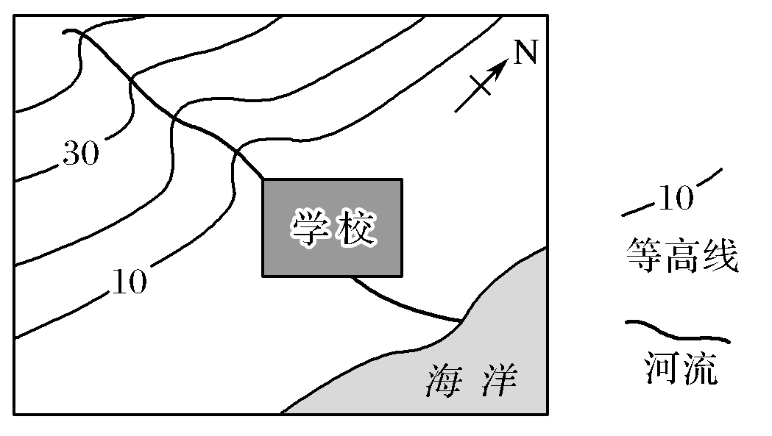
4.该地理兴趣小组采用的比例尺最可能是( )
A.1∶200 B.1∶20 000
C.1∶200 000 D.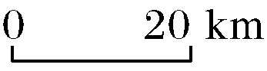
5.图示信息反映了( )
①测量区域地形以丘陵为主
②图中河流自西北向东南流
③在学校可能看到海上日出
④河流上游比下游流速快
A.①② B.①③
C.②③ D.③④
下面是某区域等高线地形图及相应的地形剖面图，甲、乙两图表示的实际范围完全相同(乙图等高线被省略)，根据两图绘制的地形剖面图在形式上存在差异。据此完成8～9题。
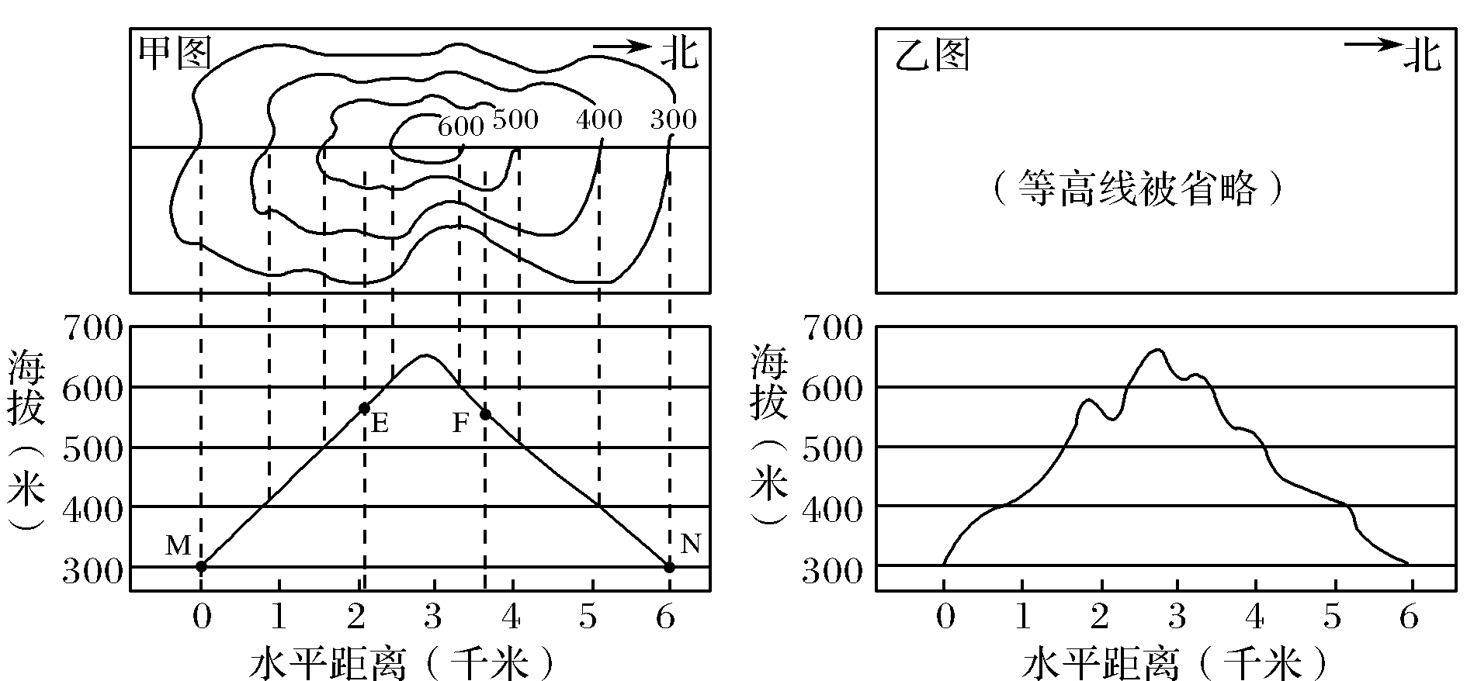

6.乙图比甲图( )
A.比例尺更小 B.比例尺更大
C.等高距更小 D.等高距更大
7.在实际地面上，E、F、M、N四地海拔的关系是( )
①E、F海拔一定相同
②E、F海拔可能不同
③M、N海拔一定相同
④M、N海拔可能不同
A.①③ B.②④
C.①④ D.②③
土地下陷速度是指土层平均每年下陷的深度，下图是某城市土地下陷速度等值线图。据此回答8～9题。
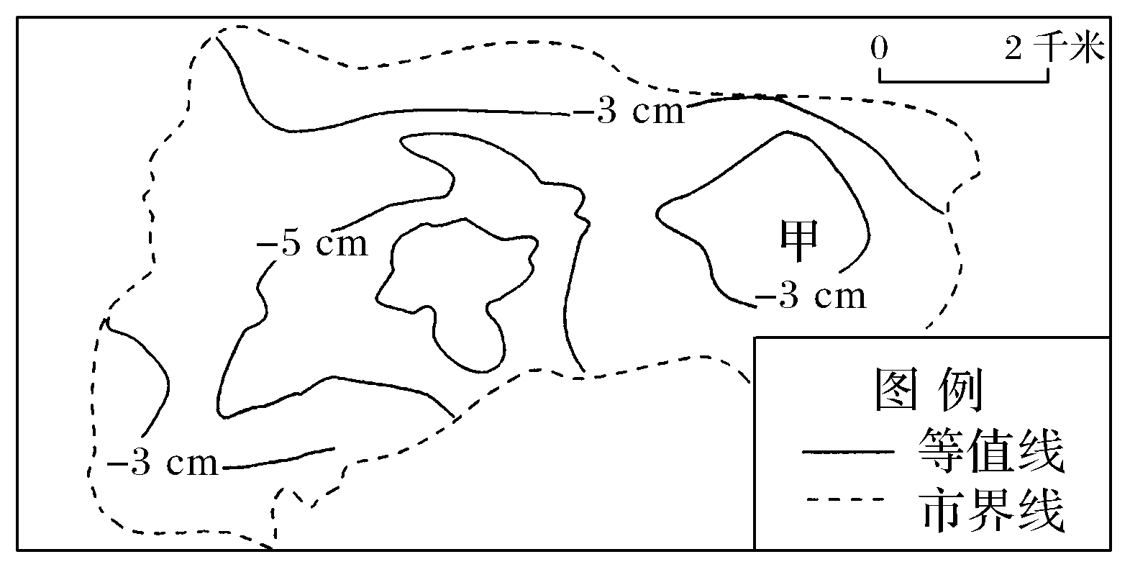
8.若将该图比例尺扩大到原图的4倍，同时保持实际范围不变，则( )
A.新图比例尺为1∶800 000
B.同一地点，土地下陷速度变大
C.新图面积变为原图面积的16倍
D.相邻两条等值线间差值比原图扩大
9.甲区域的面积接近( )
A.1平方千米 B.2平方千米
C.4平方千米 D.8平方千米
10.某中学制作主题为“点亮中国”的宫灯。下图为学生手绘的设计图。读图，回答下题。

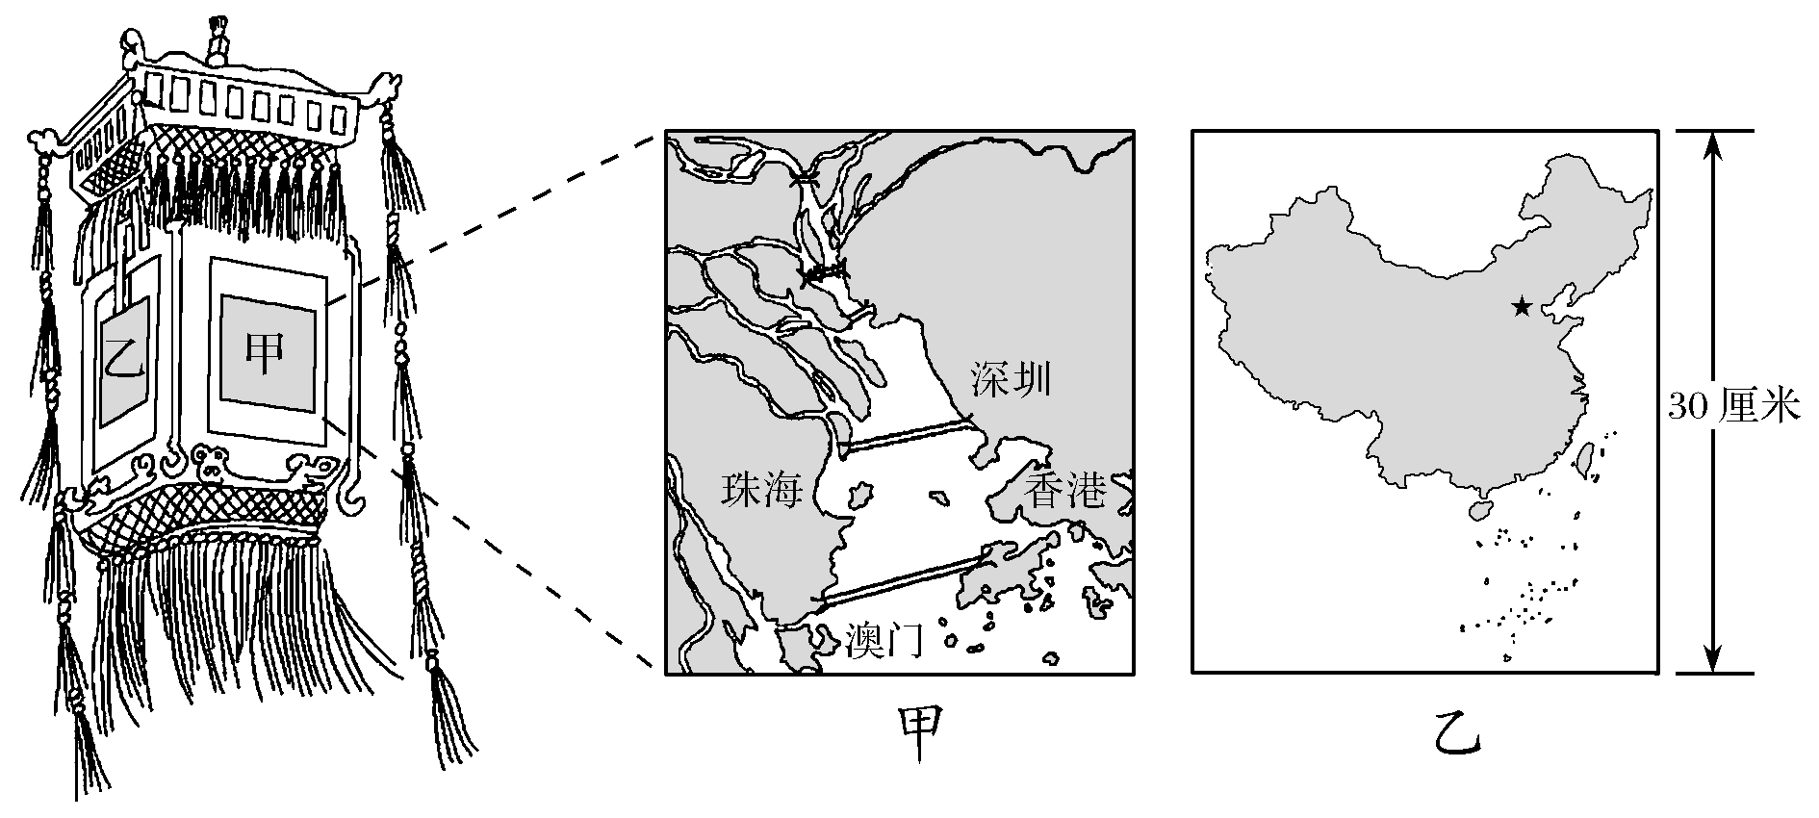
乙面的中国地图上1厘米代表实地距离约为( )
A.50千米 B.200千米
C.500千米 D.2 000千米
11.在乡村振兴计划中，某行政村拟修建的村史馆和培训中心分别位于该村西南部和东北部。该村东西宽2千米，南北长1千米，主干道从南向北穿过，河流自东向西流经该村。读下图，回答下题。
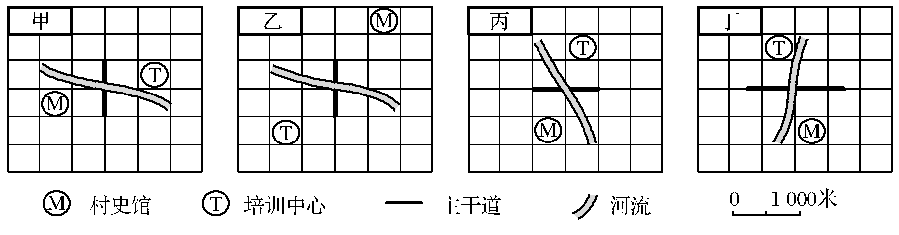
与上述信息相符的是( )
A.甲 B.乙
C.丙 D.丁

